蘑菇头历险记开发文档报告

游戏简介以及创意
这是一款过关冒险类游戏。游戏主角蘑菇头，通过跳跃、近身攻击以及收集能量释放技能来消除怪物，到达终点红旗处即为过关。
游戏三个关卡分为三种不同的操作环境，通过障碍，进行闯关。
第一关横向活动地图，横向移动为主，跳跃为辅，跨越障碍过关；
第二关纵向活动地图，主跳跃，横向移动为辅，登顶过关；
第三关平铺活动地图，四个方位自由活动，击杀boss过关；

游戏操作以及闯关关键点

游戏操作

1.主角移动：
（1）w：跳跃（可连续跳两次）或上移
（2）d：前进
（3）a：后退
（4）s：下移

2.主角攻击：
（1）L：疾跑
（2）k：近身攻击
（3）J：释放火球（当前屏幕范围只能出现一个火球）

3.音乐控制：
（1）O:开启/关闭攻击音效
（2）P:开启/关闭背景音乐

4.控制键
ESC：退出游戏/回到主菜单

闯关关键点

1.闯关条件
第一关：跨越沟壑，击杀小怪，收集能量，到达红旗处即为过关。
第二关：向上跳跃，击杀小怪，收集能量，到达红旗处即为过关。
第三关：消耗能量，释放技能，躲避/击杀小鱼兵，击杀Boss过关。

2.难度递进
第一关，横向地图，跨越沟壑，收集能量，击杀小怪，都是基本操作。
第二关，纵向地图，需要多次利用二连跳，想上攀爬，击杀小怪，收集能量，同时防止掉入边界悬崖。
第三关，平铺地图，方向移动自由，Boss召唤多只鱼怪，需要在有限的空间内躲避或击杀鱼怪，并最终击杀高血量Boss即为过关。

游戏整体框架
攻击音效
背景音乐
删除
加载
移动
Boss
鱼兵
小怪
开始界面
四个字行

关卡选择
四个字行

关于我们
四个字行

暂停菜单
四个字行

蘑菇头历险记
地图
怪物
音乐
界面控制
主角操作
四个字行
四个字行

跳跃
普攻
疾跑
释放火球
四个字行
四个字行

方位移动
四个字行
四个字行

代码结构
一．Game.exe
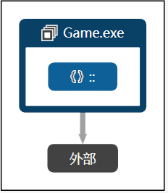
二．
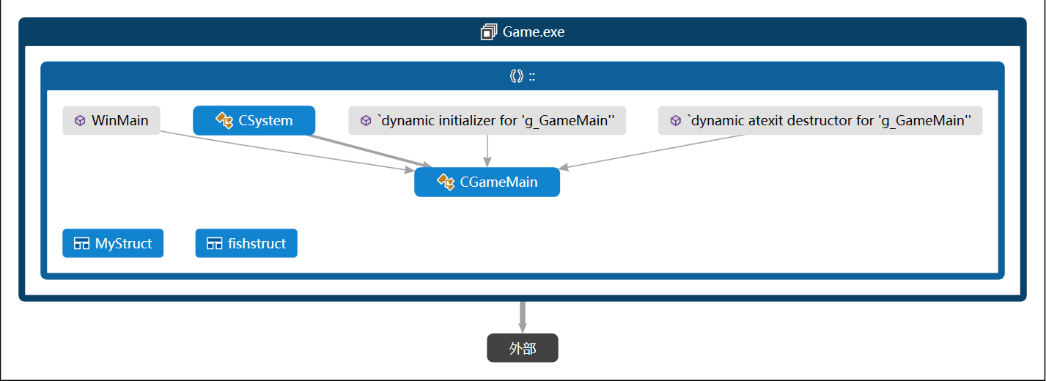

三．CSystem类
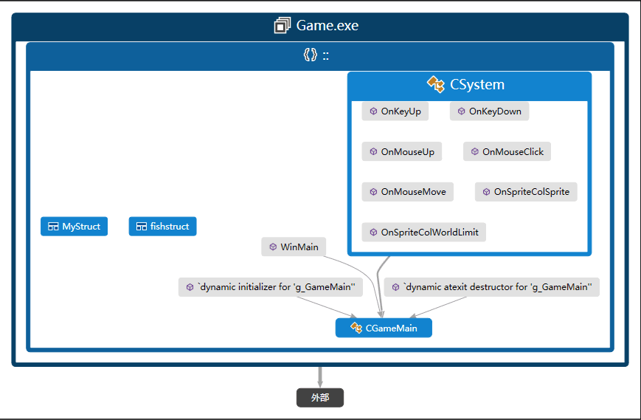

四．CGameMain类中函数调用关系
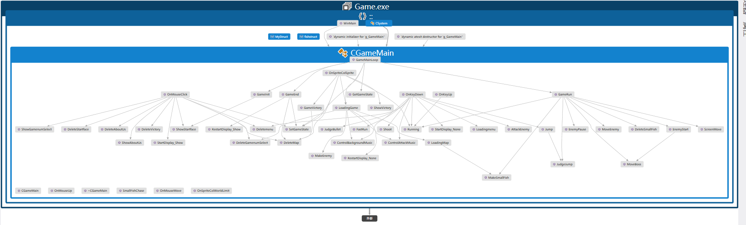

关键技术点

地图的加载与移动
地图加载：
定义地图的结构体，精灵坐标有组织的存储在结构体中。
地图移动：
以主角Leader的位置为基准线，记录之前的位置，所有精灵与主角Leader移动方向相反，间接实现场景移动。如果本次移动到达地图边缘，则取消本次移动。
一个关卡的地图移动实现代码：
background->SetSpritePosition(background->GetSpritePositionX()-(centerX-OldPosX)*3.5f,background->GetSpritePositionY());
for(int i=1;i<=mygame[GameNum].xml[0];i++)
{
ground[i]->SetSpritePosition(ground[i]->GetSpritePositionX()-(centerX-OldPosX)*3.5f,ground[i]->GetSpritePositionY());
}
for(int i=1;i<=mygame[GameNum].xml[1];i++)
{
Enemy[i]->SetSpritePosition(Enemy[i]->GetSpritePositionX()-(centerX-OldPosX)*3.5f,Enemy[i]->GetSpritePositionY());
mygame[GameNum].absoluteEnemyMap[i]=ground[1]->GetSpritePositionX()+mygame[GameNum].EnemyMap[i][0]-mygame[GameNum].map[1][0];
}
for(int i=0;i<mygame[GameNum].xml[2];i++)
{
m_energy[i]->SetSpritePosition(m_energy[i]->GetSpritePositionX()-(centerX-OldPosX)*3.5f,m_energy[i]->GetSpritePositionY());
}
Victory->SetSpritePosition(Victory->GetSpritePositionX()-(centerX-OldPosX)*3.5f,Victory->GetSpritePositionY());
//如果本次移动到达地图边缘 则取消本次移动
if(background->GetSpritePositionX()<-105||background->GetSpritePositionX()>175)
{
background->SetSpritePosition(background->GetSpritePositionX()+(centerX-OldPosX)*3.5f,background->GetSpritePositionY());
for(int i=1;i<=mygame[GameNum].xml[0];i++)
{
ground[i]->SetSpritePosition(ground[i]->GetSpritePositionX()+(centerX-OldPosX)*3.5f,ground[i]->GetSpritePositionY());
}
for(int i=1;i<=mygame[GameNum].xml[1];i++)
{
Enemy[i]->SetSpritePosition(Enemy[i]->GetSpritePositionX()+(centerX-OldPosX)*3.5f,Enemy[i]->GetSpritePositionY());
}
for(int i=0;i<mygame[GameNum].xml[2];i++)
{
m_energy[i]->SetSpritePosition(m_energy[i]->GetSpritePositionX()+(centerX-OldPosX)*3.5f,m_energy[i]->GetSpritePositionY());
}
Victory->SetSpritePosition(Victory->GetSpritePositionX()+(centerX-OldPosX)*3.5f,Victory->GetSpritePositionY());
}

音乐
利用MIC类中函数，背景音乐与攻击音效同时播放。
//控制攻击音效
void CGameMain::ControlAttackMusic()
{
if(attackmusiccontrol==0)
{
icon1->SetSpriteVisible(true);
icon2->SetSpriteVisible(false);
}
else
{
icon2->SetSpriteVisible(true);
icon1->SetSpriteVisible(false);
}
}
//控制背景音乐
void CGameMain::ControlBackgroundMusic()
{
if(backgroundmusiccontrol==0)
{
musictime=0;
mciSendString("play game//data//audio//backgroundmusic.wav",NULL,0,NULL);
icon4->SetSpriteVisible(false);
icon3->SetSpriteVisible(true);
}
else
{
mciSendString("close game//data//audio//backgroundmusic.wav",NULL,0,NULL);
icon3->SetSpriteVisible(false);
icon4->SetSpriteVisible(true);
}
}

3.跳跃实现
游戏中，可二连跳。首先判断是否可以跳跃，当脚下9个单位内有草地时，即可开始跳跃。另外游戏中跳跃利用设计的跳跃速度函数，完成跳跃速度计算。

//判断是否可以跳跃
int CGameMain::JudgeJump()
{
int temp=0;
for(int i=1;i<=mygame[GameNum].xml[0];i++)
{
if(ground[i]->IsPointInSprite(centerX,centerY+7))
{
temp=1;
}
}
return temp;
}
//跳跃
void CGameMain::Jump()
{
int temp=JudgeJump();
if(isjump==1)
{
isjump=0;
Leader->AnimateSpritePlayAnimation("JumpFinalAnimation",true);
itime=1;
}
if(temp==1&&isjump==0)
{
Leader->AnimateSpritePlayAnimation("JumpFinalAnimation",true);
itime=1;
isjump=1;
}
}
//跳跃真实速度控制实现
stop=0;
if(itime>0&&stop==0)
{
itime-=3*fDeltaTime;
//速度随itime改变
if(GameNum==0)
lSpeedTop=8-80*itime; //利用设计的公式计算速度
else if(GameNum==1)
lSpeedTop=2-20*itime;
Running(); //主角移动的实现函数
}

4.碰撞检测
碰撞检测一般有两种，基于精灵的碰撞检测是通过精灵之间重叠的像素来完成的。而多边形使用向量数学来精确计算交点，时间和碰撞方向。
后者可以精确模拟逼真的简单物理学，碰撞检测可以更精确的用于高速精灵系统。在基于精灵的系统中，如果物体移动过快就会跳过另一个物体。基于向量数学因此可以扩展到3D，精灵碰撞系统呗严格限制在2D情况下。多边形仅仅是精灵的一个近似，但是它比精灵系统高级。
分离坐标轴的方法是碰撞检测的核心。简单、计算快且可靠。
Eg.基于两个BOX的碰撞检测的例子。
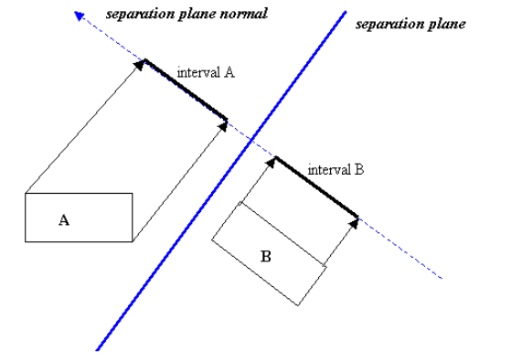
检测碰撞函数，会返回碰撞的法向，还有碰撞的深度和碰撞时间之一。

完成时间进度情况
时间 | 实现
2018.7.20 | 确定游戏的类型
2018.7.25 | 完成游戏的框架以及功能模块的设计
2018.8.7 | 完善框架设计，细化模块功能，分主角、地图、界面、怪物模块
2018.8.11 | 确定文档，收集素材，小组配合，着手开发
2018.8.23 | 游戏第一个版本完成，开始测试，完善作品
2018.8.28 | 基本解决了游戏漏洞，能顺利并流畅的运行。细化地图设计以及关卡难度
2018.9.7 | 实现地图以及关卡难度，添加音乐模块，不断测试完善
2018.9.15 | 作品比较完善，流畅运行

参考他人作品
参考海底世界，增加新属性与操作，攻击减少血量。
参考优秀作品粒子冒险中地图移动，但有所改进，精灵有了速度。

小组成员以及分工
宋安然：主要负责文案，素材
陈文豪：主要负责程序代码，游戏策划
董定国：主要负责程序代码，游戏测试

